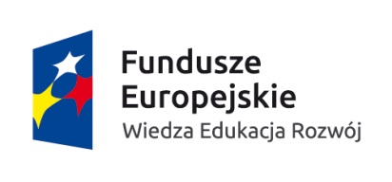
_____________________________________________________________________________

…………………………………………… Ząbkowice Śl. ………………………
(imię i nazwisko) (data)

……………………………………………

……………………………………………
(adres)

OŚWIADCZENIE

Niniejszym oświadczam, że po zakończeniu odbywania stażu, wyrażam zgodę na podjęcie zatrudnienia na okres min. ……………..……... miesięcy w pełnym/niepełnym* wymiarze czasu pracy, tj. ……….…. etatu na podstawie umowy o pracę/ umowy zlecenia/ umowy o dzieło*.

Zostałam/em poinformowana/y, że w przypadku nawiązania stosunku pracy w ramach umowy cywilno-prawnej zostanie ona zawarta na okres min. 3 pełnych miesięcy oraz jej wartość
nie będzie niższa niż 3 - krotności minimalnego wynagrodzenia za pracę ustalonego na podstawie przepisów o min. wynagrodzeniu za pracę.
W przypadku umowy o dzieło, w której nie określono czasu trwania umowy wartość umowy ma być równa lub wyższa 3 - krotności minimalnego wynagrodzenia za pracę ustalonego
na podstawie przepisów o min. wynagrodzeniu za pracę.

………………………………… ………………………….…………..
(miejscowość i data) (czytelny podpis uczestnika projektu)

*niewłaściwe skreślić

_____________________________________________________________________________________________________________________
Projekt „Aktywizacja osób młodych pozostających bez pracy w powiecie ząbkowickim (III)” w ramach Programu Operacyjnego Wiedza Edukacja Rozwój 2014-2020 współfinansowanego ze środków Europejskiego Funduszu Społecznego;, Oś priorytetowa I Osoby młode
na rynku pracy, Działalnie 1.1 Wsparcie osób młodych pozostających bez pracy na regionalnym rynku pracy – projekty pozakonkursowe, Poddziałanie 1.1.2 Wsparcie udzielane z Inicjatywy na rzecz zatrudnienia ludzi młodych.

